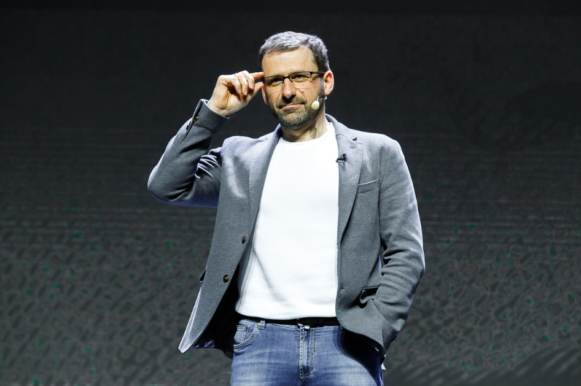
إيغور ريباكوف - رائد أعمال شهير، ورجل صناعة، وشخصية عامة، ورأسمالي مغامر، ومنخرط في الأعمال الخيرية، وظهر على قائمة أغنى أغنياء روسيا وفقًا لمجلة فوربس.
إيغور ريباكوف هو المؤلف والمضيف لقناة "Igor Rybakov" على اليوتيوب؛ القناة الأولى عن المال، والاستثمارات، والأعمال.
إيغور ريباكوف هو مؤسس مشارك ومالك شريك لشركة TECHNONICOL التي تملك 65 موقعاً للإنتاج و20 مركز تدريب. وهو المؤسس المشارك لمؤسسة Rybakov Foundation (مؤسسة ريباكوف)، التي تساعد في تطوير البيئة الاجتماعية والتعليمية في المدارس.
المؤسس لنادي الأعمال Equium وكذلك أكاديمية X10 Academy المخصصة لأجل "أساتذة الحياة"، ومدارس ورياض أطفال Rybakov PlaySchool فضلاً عن كونه المؤسس والمالك لشبكة SOK من المكاتب الذكية

وحصل على لقب أهم رائد أعمال في العام 2018 من EY.
إيغور ريباكوف هو مُقدِّم قناة "Billionaire’s Thoughts"(أفكار الملياردير) على تليجرام وعلى تيك توك، ومُتحدث عام، ومؤلف كتب "Tok"، و"Thirst"، و"Teaching X10 or the Religion of ChistoTy"، و"Secret X10. To have something that gives everything"، وقصص "The Seven Wonders of the NetHero" الخيالية للأطفال
وكتب بالتعاون مع عبد المناف نورمحمدوف (والد حبيب، ومدرب لـ 27 بطل عالم) كتاب "Father" (أب).
كما أنه يؤلف ويغني أغاني، ويعمل على مشروع موسيقي اسمه RYBAKOV (ريباكوف): http://rybakovmusic.com.
إيغور ريباكوف: "أريد أن يتضاعف ازدهار جميع الناس وسعادتهم عشر مرات، بحيث يصبح 10 آلاف رائد أعمال على الأقل ناجحين بنفس مقدار نجاحي! وسأفعل كلّ ما في وسعي كي أحقق ذلك!"

